ESCOLA

Estudo do Meio – Ficha Informativa n.º 23 – 4º ano

Nome:_______________________________________ Data: __/___/____

Expansão de Portugal

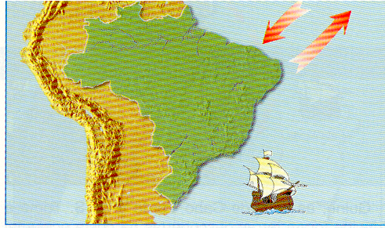
O Brasil era um território extenso e muito rico.
De lá vieram também muitas riquezas: madeiras açúcar, ouro, diamantes...

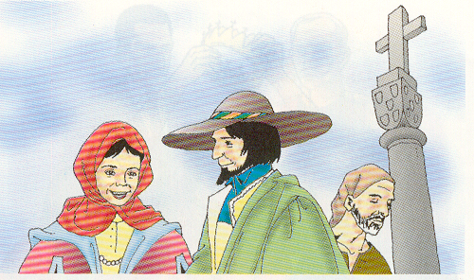

Com a expansão marítima, os Portugueses levaram a toda a parte a sua língua, a sua religião, a sua cultura....


Muitos portugueses quiseram ficar a viver nas novas terras descobertas. Os povos que as habitavam assimilaram, assim, a pouco e pouco, os nossos costumes.

Na Terra existem muitos países onde se fala, diferentes línguas. A língua portuguesa é falada em muitos países, em todos os continentes. Apesar dos diferentes costumes que existem nesses países, a língua portuguesa é um elo de união entre todos.

